Задание для обучающихся детского объединения ВПК «ЗаЩИТник»
Дата: 29.04.2020 года
Время по расписанию: среда: 16.00-16.40; 16.50-17.30; 17.40-18.20
Тема занятия | «Основы физической подготовки»
Содержание занятия: | Задание: изучить материал в группе: ссылка группы, где размещено задание https://vk.com/zahitnik_achit?w=wall-78357393_384%2Fall  Знать и отработать:  - что такое ОФП;  - выполнить заданные упражнения;  - обратить внимание на правильность пояснения выполнения упражнений;  - пройти опрос.
 | 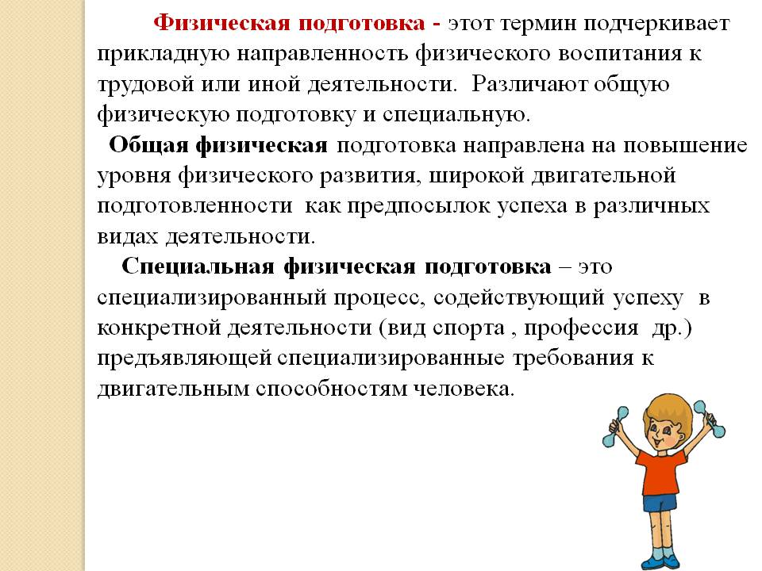
 | Из задания обучающие освоят основы физической подготовки, научаться правильно выполнять упражнения и освоят правильность объяснения и пояснения объяснения упражнений при выполнении разминки
Инструменты для использования:
Интернет
Практическая работа:  (образец) | Пройти опрос в группе  Выполнить упражнения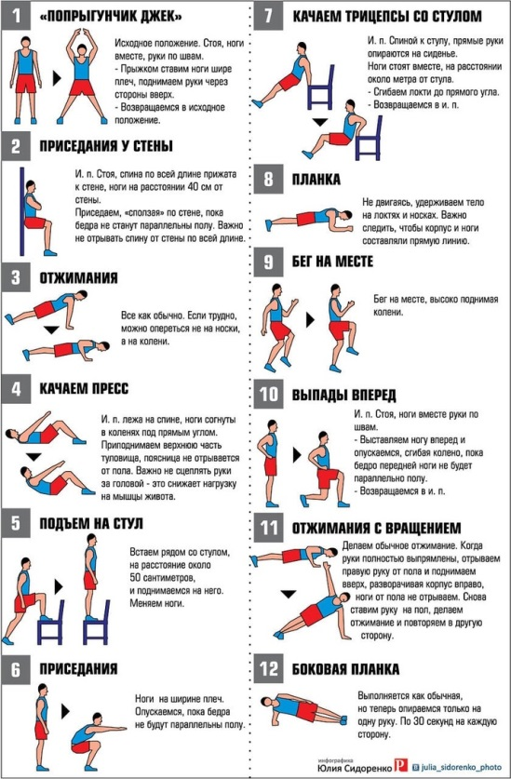
Форма обратной связи | Результаты опроса

